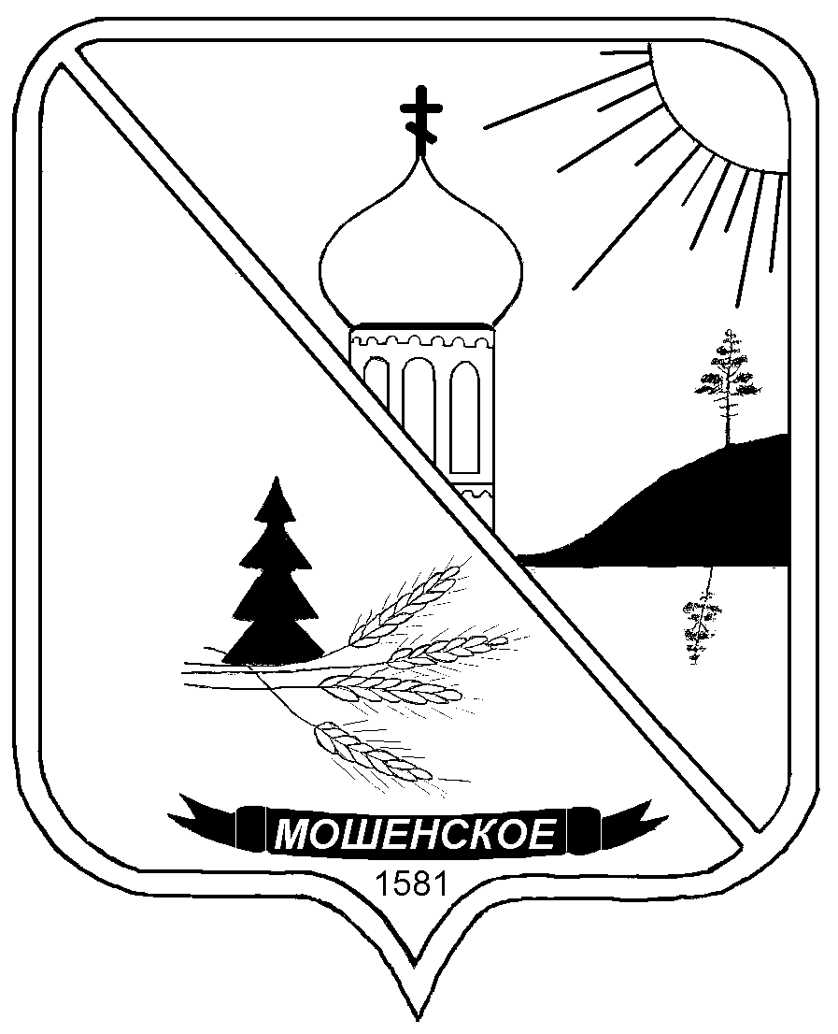

**Российская Федерация**

**Новгородская область**

**ДУМА МОШЕНСКОГО МУНИЦИПАЛЬНОГО РАЙОНА**

**РЕШЕНИЕ**

|  |
| --- |
| О внесении изменений в Положение о размерах и условиях оплаты труда лиц, замещающих муниципальные должности  в Контрольно-счетной комиссии Мошенского муниципального района |

принято Думой Мошенского муниципального района 25 февраля 2022 года

Дума Мошенского муниципального района

**РЕШИЛА:**

1. Внести изменения в решение Думы Мошенского муниципального района от 24.10.2012 № 211 «О размерах и условиях оплаты труда лиц, замещающих муниципальные должности в Контрольно- счетной комиссии Мошенского муниципального района», изложив приложение «Размер оплаты труда лиц, замещающих муниципальные должности в Контрольно-счетной комиссии Мошенского муниципального района» в новой прилагаемой редакции.

2. Решение вступает в силу со дня опубликования и распространяется на правоотношения, возникшие с 01 января 2022 года.

3. Опубликовать решение в бюллетене "Официальный вестник Мошенского муниципального района".

|  |  |  |
| --- | --- | --- |
| **Председатель Думы**  **муниципального района**  **В.В.Ким** |  | **Глава муниципального района**  **Т.В.Павлова** |

|  |  |
| --- | --- |
|  | Приложение  к решению Думы Мошенского  муниципального района  от 25.02.2022 № 156 |

**Размеры**

**оплаты труда лиц, замещающих муниципальные**

**должности в Контрольно-счетной комиссии Мошенского**

**муниципального района**

|  |  |  |  |
| --- | --- | --- | --- |
| Наименование  должности | Должностной оклад в месяц (руб.) | Денежное  содержание в месяц (руб.) | Единовременная выплата и материальная помощь (руб.) |
| Председатель Контрольно-счетной комиссии Мошенского муниципального района | 6904 | 41654 | 29103 |